*Отчёт по самообразованию*

*«Роль загадки в воспитании дошкольника»*

В течение 2017-2020 учебных годов я работала темой самообразования

  «Роль загадки в воспитании дошкольника».

Целью моей работы, выяснить педагогические возможности загадки в воспитании и развитии детей старшего возраста, объединить усилия педагога и родителей по воспитанию детей с помощью загадки.

Для изучения темы составила перспективный план работы по этой теме на год по месяцам, разработала конспекты занятий и мероприятий.

Также было изучено много статей и опыта коллег на страницах интернета, на педагогических сайтах.

В группе создана предметно-развивающая среда соответственно теме самообразования: оформлены альбомы «Отгадай-ка», есть книги-раскраски «Отгадай и раскрась», использовали вырезки из детских журналов , много книг, энциклопедий на тему «Какой? Какая? Какое?», где можно найти ответы на загадки.

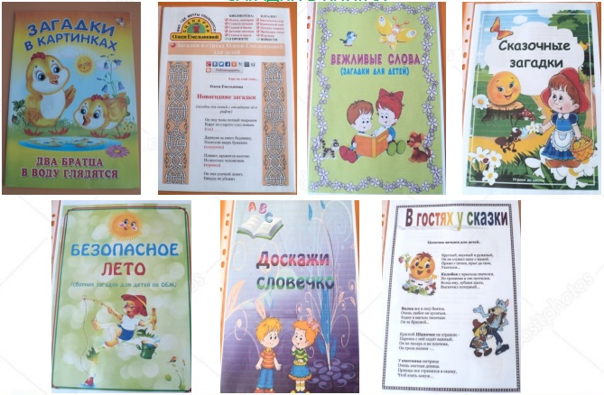

Была проведена работа с родителями: оформлена папка-раскладушка «Что такое загадка?», консультация «Учите детей отгадывать загадки»



Родители принимали участие в составлении и придумывании загадок, выполняя «домашнее задание » с детьми.

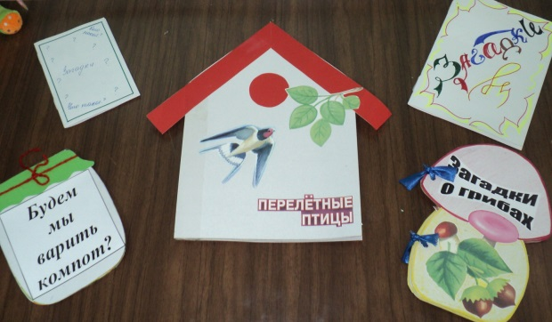

Дети в течении года придумывали загадки и рисовали к ним отгадки, лепили отгадки, делали аппликации, на темы: «Что это? Кто это? Когда это бывает? Во что я играю? Что здесь растёт? Кто здесь живёт? Знаешь ли ты предметы? И много других тем. Была организована выставка работ детского творчества «Отгадай наши загадки»

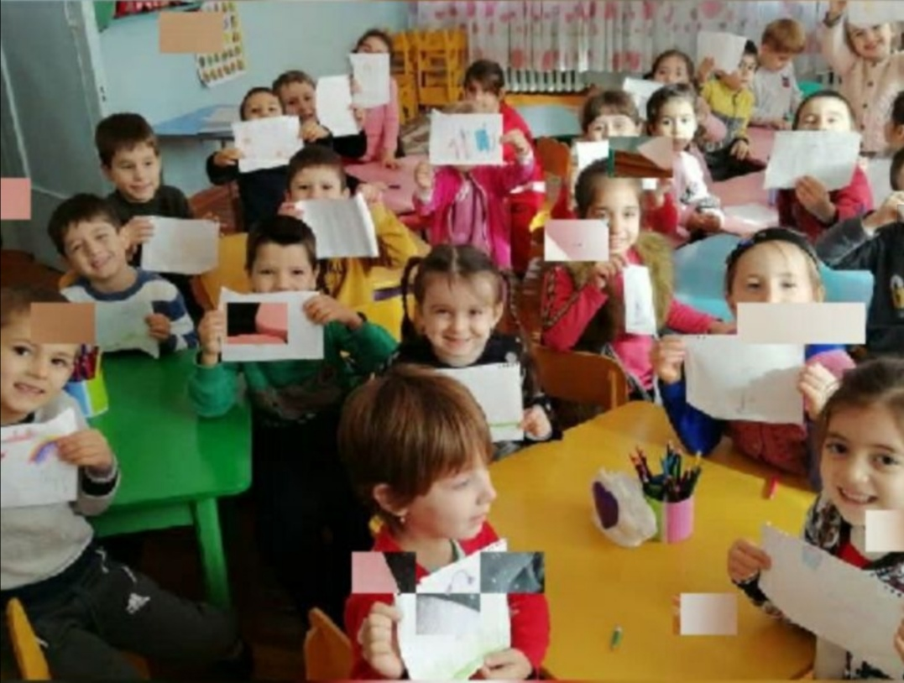

Играли в дидактические игры «Что где растёт?», «Угадай цветок» «Времена года», Угадай что это?»

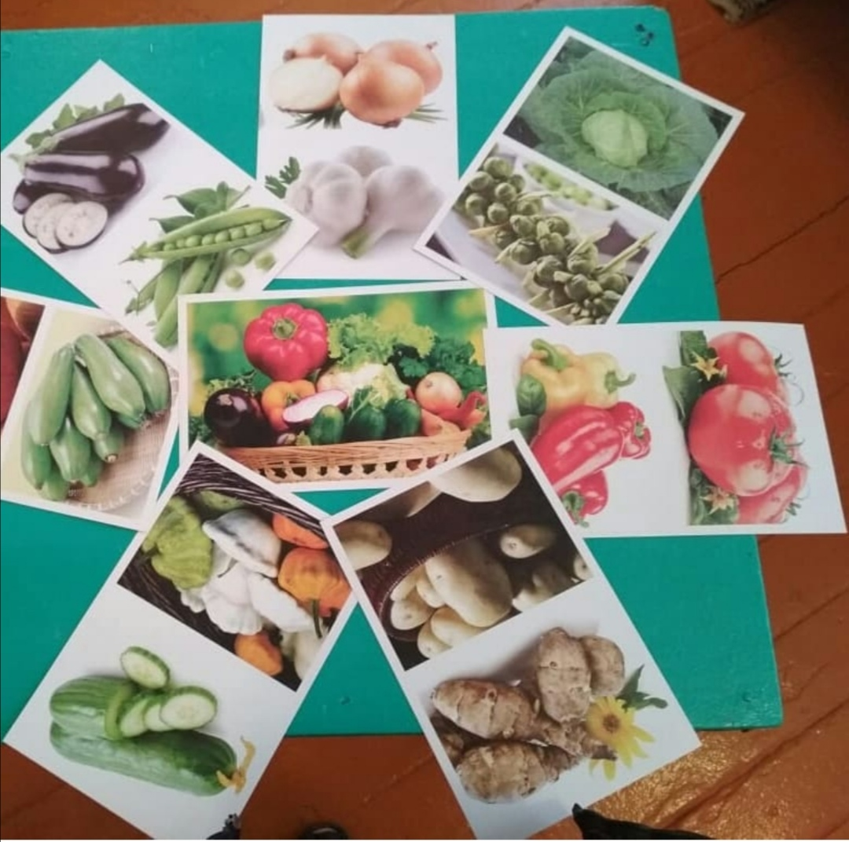

С помощью непосредственной образовательной деятельности «В гости в деревню» - дети научились разгадывать загадки о животных и придумывать их.

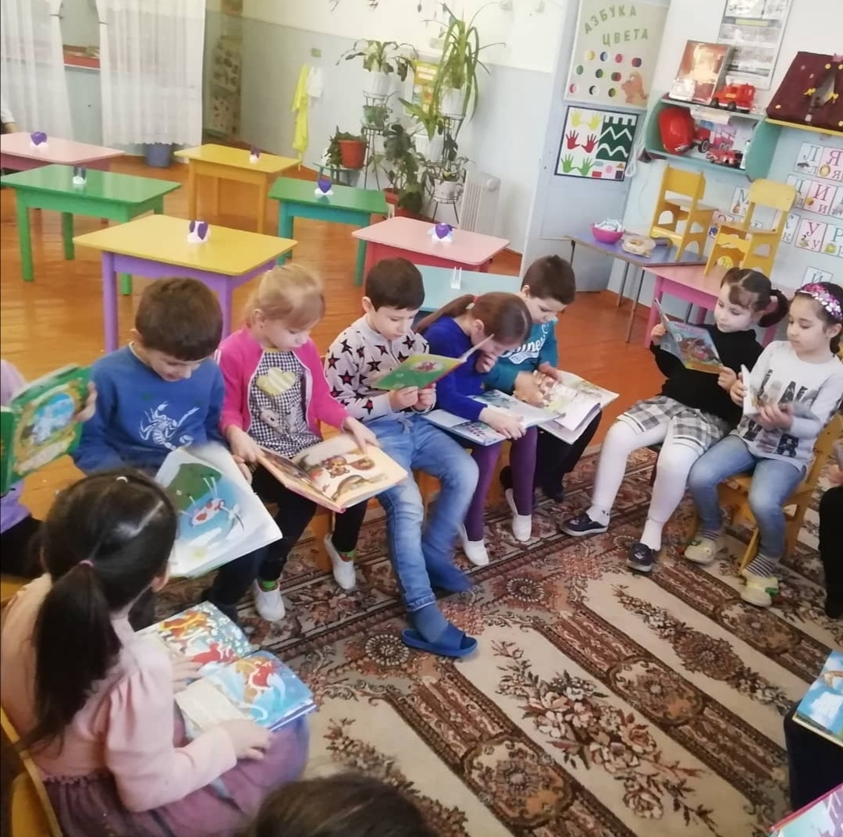

Как результат всей нашей деятельности совместно с детьми оформлены книги загадок «Угадай-ка!»

Запланированные мероприятия с детьми проведены и имеют хороший результат.

Таким образом, в течение года я изучила и внедрила в свою практику с детьми все педагогические возможности загадки, которые заключаются в следующем:

Детям нравится отгадывать загадки. У них вызывает радость от процесса и результата этого своеобразного состязания. Отгадывание загадок оттачивает и дисциплинирует ум, приучая детей к чёткой логике, к рассуждению и доказательству. Разгадывание загадок развивает способность к анализу, обобщению, формирует умение самостоятельно делать выводы умозаключения. Загадки полны познавательного смысла. Каждая тематическая группа загадок содержит широкий круг сведений об окружающем мире. Это даёт возможность использовать загадки для развития наблюдательности детей, закрепления знаний о признаках предметов, о существующих в окружающем мире связях между явлениями. «Почему дети так любят загадки?» Загадки в полной мере отражают детский опыт познаний действительности. Для ребёнка мир полон таинственных предметов, непонятных событий, непостижимых форм. Само присутствие ребёнка в мире – тайна, в которую ему ещё предстоит проникнуть, загадка, которую ещё надо отгадать с помощью вопросов, прямых и наводящих».

Загадки вызывают у детей интерес к миру вещей и явлений. Предметность, конкретность загадки, направленность её на детали жизни делают загадку отличным приёмом воздействия на детский ум. Загадка ставит перед ребёнком вопросы: что? Откуда? Что из чего делается? Что чему служит? Она ставит перед ребёнком то одной то другой гранью: то останавливает внимание на внешнем виде, то указывает на сущность предмета, на его назначение.

Так, в загадках о предметах домашнего обихода, об орудиях труда указывается на характерное во внешнем виде предмета: Два кольца, два конца, посредине гвоздь. И тот насквозь. (Ножницы); на то из чего сделан предмет: Поля стеклянные, межи деревянные (оконная рама); на назначение предмета: Ног нет, а хожу, рта нет , а скажу, когда спать, когда вставать, когда работу начинать(часы)Некоторые загадки показывают предмет в действии: кланяется, кланяется, придёт домой-растянется.(топор).

Загадки о явлениях природы раскрывают привычные связи и зависимости, заставляют думать о них: Один льёт, другой пьёт, третий зеленеет да растёт, (дождь).

Некоторые загадки обращают внимание на повадки животных: Зимой спит. Летом ульи ворошит ( медведь)

В загадках об овощах, о фруктах, ягодах, растениях указывается на особенности внешнего вида-форму, цвет: Круглое румяное, с дерева достану я. (яблоко) Эй, звоночки, белый цвет, с язычком, а звону нет.

Любая картина природы в загадках выразительна и ощутима Егор-Егорка упал в озерко, сам не потонул, и воды не всколыхнул, (месяц). Пусты поля, мокнет земля, дождь поливает, когда это бывает? Осенью. Красочно рисуя окружающий мир, загадки помогают ребёнку по – иному взглянуть на самую обыкновенную травинку, цветок, бабочку, потому что загадка даёт «картинное описание предмета» Стоят в поле сестрички: желтый глазок белые реснички - такими изображены в загадке полевые ромашки. Вызывает восхищение и чудо-радуга в загадке. Поднялись ворота - всему миру красота. Посреди поля - серебряные зёрна лежат, (капельки росинки). Такие загадки развивают у детей поэтическое восприятие родного края. Они привлекают сочными красками, радуют яркими образами, удивляют неожиданными сравнениями.

Значительна роль загадок в развитии у детей поэтического слуха. Наряду с песенками и потешками, загадки для ребёнка – это первые образцы народной поэзии. Они развивают чуткость к рифме, обогащают слух ребёнка разнообразными ритмами и мелодиями, подготавливают детей к более полному восприятию и пониманию поэтической основы произведений литературы.

Загадка, несмотря на миниатюрность жанра, обладает многими ценными качествами, так необходимыми в образовательной и воспитательной работе с детьми. Обращаясь к ней, нужно уметь видеть её мудрую педагогическую глубину и эстетическую привлекательность.

В своей практике я убедилась, как с помощью загадок можно активизировать мышление и речь ребёнка, успешнее решать задачи его всестороннего, гармоничного развития, что очень важно для подготовки к школьному обучению.

**Министерство образования и науки РД.**

**ОТЧЕТ ВОСПИТАТЕЛЯ**

**СТАРШЕЙ ГРУППЫ «СОЛНЫШКО»**

**МКДОУ №3 «РОМАШКА»**

**МУСТАФАЕВОЙ Л.Т.**

**О ПРОДЕЛАННОЙ РАБОТЕ**

**ПО САМООБРАЗОВАНИЮ**

**НА ТЕМУ:**

«Роль загадки в воспитании дошкольника**».**



**г. Южно-Сухокумск 2020г.**